- ACTIVIDAD 2 CIVILIZACIONES DE LA EDAD ANTIGUA

- En el siguiente mapa señala:
- Continentes, mares y ríos
- Marca las civilizaciones abordadas en clase. Averigua a qué país de la actualidad corresponde cada una.

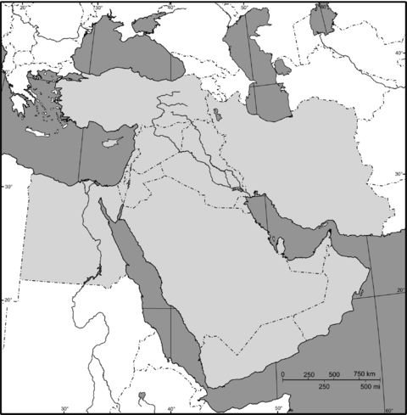
- Escribe los aportes culturales de las siguientes civilizaciones de la antigüedad, con sus respectivos ejemplos:

EGIPTO:

Escritura: se llamó jeroglífica, escribieron sobre paredes de piedra o en papiros, de muy difícil interpretación.

Matemáticas: “tuvieron que aprender a medir las áreas de sus campos, la crecida del Nilo, a calcular los abastecimientos que necesitaban las cuadrillas de soldados y trabajadores, supieron determinar el área de los triángulos y rectángulos, así como las otras figuras geométricas, y aún llegaron a establecer la cifra relativamente exacta de 3,16 para Pi”

Astronomía:

Química:

Arquitectura e Ingeniería:

MESOPOTAMIA:

Escritura:

Matemáticas:

Astronomía y Astrología:

Arquitectura e Ingeniería:

FENICIOS:

Inventaron una nueva forma de escritura, llamada………………………………..
También inventaron ……………………………………,………………………………… y los usaron para………………………………,………………………………………………………………………………

HEBREOS:
En contra de todos los pueblos que existían alrededor, los hebreos, se destacaron por ser……………………………………, es decir fueron diferentes porque creían en………………………………………………………………………………..

Civilizaciones europeas

GRECIA:
Los griegos de la Polis de Atenas, aportaron a la humanidad una nueva forma de gobierno, la DEMOCRACIA, que consistió en ………………………………………………………………………………………
Además, aportaron nuevas ciencias a la humanidad, por ejemplo: ……………………………………
……………………………………………………………………………………………………………………………………………..
ROMA:
Según la leyenda, la ciudad de Roma fue fundada en el 753 a.C. por …………………….., quien fue, a su vez, su primer rey.
Tuvo 3 formas de gobierno: Monarquía, República e Imperio. Las autoridades que las gobernaron fueron:
En la Monarquía:
En la República:
En el Imperio:
En el siguiente mapa del Imperio Romano, señala
- los accidentes geográficos (mares, ríos, montañas, etc.),
- los nombres de los Continentes,
- y las divisiones en Imperio Romano de Occidente y el Imperio Romano de Oriente, con sus respectivas Capitales

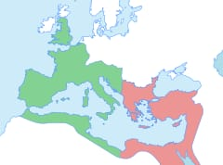
- Averigua cuáles fueron los grupos sociales que existían en estos pueblos de la antigüedad y responde: ¿existía igualdad social? Explica porqué

